|  |  |
| --- | --- |
| NOMES COMPLETOS | RA |
| João Vitor | 01201126 |
| Julia Marlene Barbosa Lima | 01201002 |
| Karina Lie Wakassuqui | 01201122 |
| Leonardo Amâncio da Silva | 01201012 |
| Mathias de Souza Carvalho | 01201097 |
| Paula Capuano Macedo | 01201105 |
| Rafael Rocha de Almeida | 01201081 |
| Raphael de Oliveira Moitinho | 01201123 |

**DISCUSSÃO SOBRE ALTERNATIVAS DE SOLUÇÃO QUE SERÃO PROPOSTAS PELO GRUPO ( 2 A 3 PROPOSTAS POR GRUPO )**

De maneira sucinta, a nossa primeira ideia foi colocar sensores em pontos estratégicos de shoppings para identificar o fluxo de pessoas em pontos específicos do ambiente.

A segunda ideia foi a implementação de sensores de bloqueio metros antes do semáforo pode ser a solução para motorista que costumam ou precisam dirigir durante a madrugada e tem receio de parar nos semáforos.

E a ideia que se estruturou melhor foi o sensor de temperatura e umidade em adegas, a qual iremos contextualizar melhor abaixo.

**CONTEXTUALIZAÇÃO DA SOLUÇÃO**

A produção de vinhos envolve diversos processos, desde a seleção de espécies de uvas a serem plantadas, preparo do solo, técnicas de plantio e colheita, fermentação, até a maturação do vinho.

Cada etapa é influenciada por muitas variáveis. Neste estudo visar-se-á a fase final do processo produtivo em que a implementação de processos tecnológicos (sensores) poderá acarretar em melhoramentos na produção e qualidade final do vinho.

Cerca de 90% dos vinhos produzidos no mundo são considerados jovens, ou seja, são vinhos que passaram pelo processo de fabricação e fermentação e em seguida foram colocados para comercialização. São bebidas de consumo rápido, para serem abertos no mesmo ano da fabricação, ou no máximo alguns anos depois. Os outros 10% são vinhos de guarda. Os vinhos jovens sofrem processos de maturação e armazenamento mais rápidos e são produzidos em grandes quantidades. Isso exige um excelente controle das características de produção, armazenamento e distribuição.

Por outro lado, os vinhos de guarda sofrem processos mais complexos de maturação que podem durar mais de 3 anos, como a maturação em barris de carvalho, por exemplo. O fato de o processo produtivo ser longo e dispendioso requer melhor controle das condições de armazenamento e processos de maturação a fim de minimizar perdas durante essa fase e garantir um vinho de melhor qualidade.

Independentemente do tipo de vinho, a temperatura, umidade e luminosidade têm um papel fundamental na eficiência e qualidade da sua maturação e armazenamento. A implementação de sensores de temperatura, umidade e luminosidade fornecem dados que são essenciais para análise de qualidade e otimização dos processos produtivos, permitindo a empresa atuar diretamente na melhoria constante de seus processos a cada safra.

Outro ponto fundamental, é o controle e gerenciamento do espaço para armazenamento e distribuição. Sensores de bloqueio permitem controlar melhor as posições em estoque, gerenciar o espaço e tempo que cada vinho deve permanecer. (Essa funcionalidade não será implantada no primeiro momento. Apenas após a instalação dos sensores de umidade e temperatura que será trabalhada a questão do estoque e seu sensor de bloqueio.)

O diagrama abaixo mostra as variáveis que podem acontecer em todo o processo produtivo do vinho:

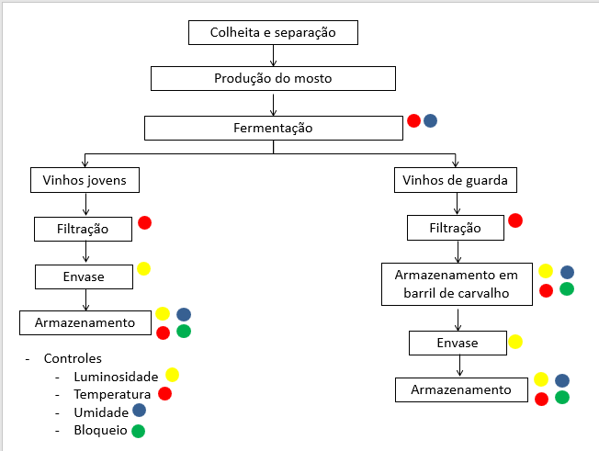

**DETERMINAR QUEM É O CLIENTE / USUÁRIO DA SOLUÇÃO**

Nossos clientes serão os donos de vinícolas, adegas e restaurantes de alto padrão.

Estima-se que uma adega pequena perde em torno de 10 a 30% de seu estoque todo o mês, principalmente devido a variáveis como a temperatura e umidade de armazenamento. A fim de evitar o desperdício e manter o lucro da empresa e sua clientela, é importante o monitoramento constante dessas variáveis.

**INFORMAÇÕES EXTRA**

Em relação à temperatura, cada tipo de vinho possui uma temperatura ideal de armazenamento:

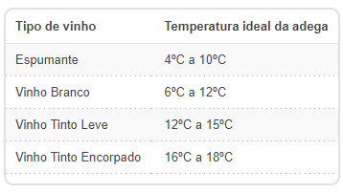

Fonte: <https://www.zoom.com.br/adega-vinhos-climatizada/deumzoom/adega-vinhos>

<https://revistaadega.uol.com.br/artigo/entrando-numa-fria_523.html>

<https://www.ecycle.com.br/component/content/article/62-alimentos/4263-voce-sabe-funciona-producao-do-vinho-entenda-processo-desde-plantio-fabricacao-ate-chegar-em-mesa-qualidade-cultivo-fermentacao-uva-vinificacao-vinicultura-maceracao-tinto-colheita-alcoolica-levedura-mosto-acucar-aditivos-sulfitagem.html>